市场监督管理工作简报
（GS）简字019号

2016年第13期（总第15期）

姑苏区市场监督管理局办公室 2017年 02月06日

目 录

【重点工作】
区市场监管局落实五项措施深入贯彻区“两会”精神
区市场局以升国旗仪式落实区委二届二次全体（扩大）会议精神

【工作简讯】
姑苏区场（厂）内机动车辆整治成效显著 276台叉车顺利上牌
姑苏区三举措完成区“两会”食品安全保障
2016年度姑苏区市场监督管理局助企业融资125亿元
2016年姑苏区商品质量监督抽查结果通报
姑苏区多举措做好“寒山寺”敲钟声食品安全保障工作
2016年度姑苏区市场主体分析
姑苏区无证餐饮整治的现状分析与应对措施

【基层动态】
吴门桥分局秉持“广、精、快” 高效完成“一照一码”换照工作
白洋湾分局对于非食非药产品监督管理的建议
观前分局开展“远离传销和非法集资”宣传活动
虎丘分局打击传销入社区
金阊分局开展春节前食品安全检查
娄门分局开展早市检查未发现活禽交易
石路分局党支部慰问石路地区老党员
双塔分局对“两会”保障任务酒店电梯进行安全监察
桃坞分局节前突击检查中央厨房 保障舌尖上的安全

【党建群团】
姑苏区市场监督管理局领导及志愿者走访慰问老同志
区市场局三举措落实节日期间“清风行动”专项督查工作

【重点工作】
区市场监管局落实五项措施深入贯彻区“两会”精神
区“两会”顺利闭幕后，姑苏区市场监督管理局紧紧围绕2017年目标任务，采取五项措施，深入贯彻落实区“两会”精神，确保取得实实在在的成效。
（一）在服务发展上下更大功夫,积极争当助力区域经济转型发展的“排头兵”
一是深入推进商事制度改革，充分释放改革红利；二是深化品牌兴区战略，扩大企业竞争实力；三是深入开展助企活动，服务“破圈解链”。
（二）在强化监管上下更大功夫, 积极争当市场监督管理工作的“主力军”
一是创新执法机制，提升监管执法效能；二是发挥数据引领作用，提升监管执法质效；三是完善监管体系，强化事中事后监管。
（三）在守住底线上下更大功夫，积极争当涉及群众生命健康安全的“保护神”
一是完善监管网络，实现食品监管全面覆盖；二是规范市场秩序，遏制药械源头安全隐患；三是护航生命安全，强化特种设备安全监察。
（四）在服务民生上下更大功夫，积极当好消费者权益保护和民生保障改善的“坚强后盾”
一是提高维权工作效能；二是强化商品及服务监管；三是要深入实施计量惠民活动。
（五）在队伍建设上下更大功夫，努力当好作风优良、勤政廉洁、效能高效的“践行者”
一是固本强基，凝心聚力夯实根基。二是从严管理，强化绩效管理促争先进位。三是从严治党，加强党风廉政建设促进风清气正。
新的一年里，区市场监管局在区委、区政府的正确领导下，以“两会”为契机，紧扣全年目标任务，坚定信心、攻坚克难，开拓创新、奋发进取，凝心聚力、扎实工作，以奋发有为的精神状态和真抓实干的工作作风，在新的历史起点上开创新格局、创造新业绩,努力为推动姑苏区市场监督管理事业发展迈向新台阶，做实做亮历史文化名城之“核”作出新的贡献。（办公室 张健）

区市场局以升国旗仪式落实
区委二届二次全体（扩大）会议精神
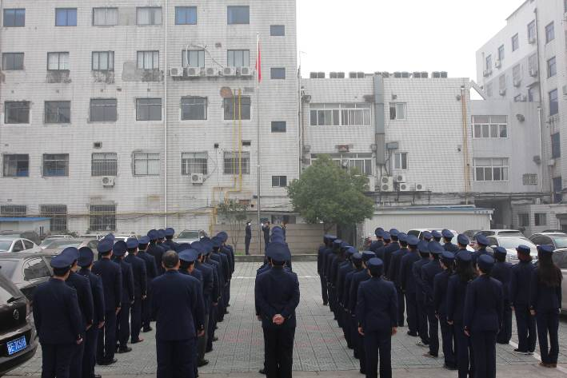
为落实区委二届二次全体（扩大）会议提出的市场监管相关工作要求，全面加强机关作风效能建设，培养干部职工热爱祖国的荣誉感和责任感，2017年上班的第一天，姑苏区市场监督管理局举行了升国旗仪式，为贯彻区委二届二次全体（扩大）会议精神提供了坚强的纪律保障。
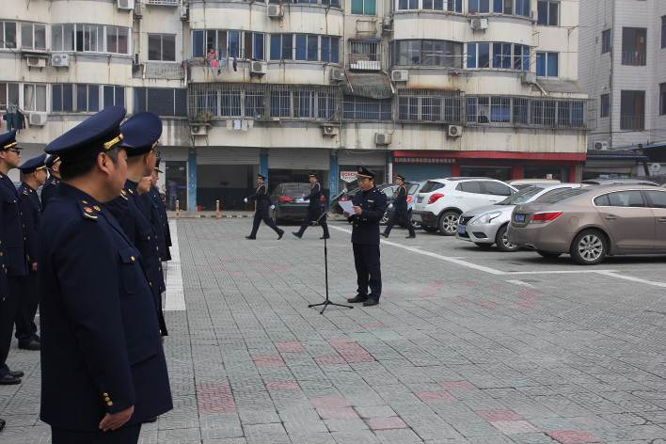
刚刚过去的一年，姑苏区市场监管局在区委、区政府的领导下，团结一心，奋勇前进，以优良的作风，高效的节奏、严明的纪律，树立了市场监督管理部门良好的内外形象，为“十三五”开局打下了良好的基础。当前，从严治党、从严治队的标准和要求越来越高，树立新形象，展现新作为，必须要求机关进一步转变作风、强化服务、提高效能。
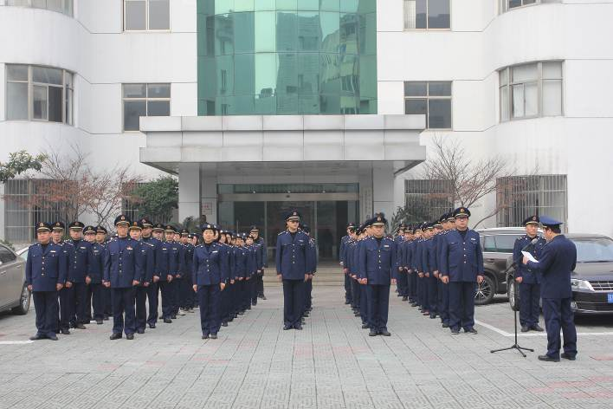
在升旗仪式上，姑苏区市场监督管理局党委书记、局长蒋献忠同志作了讲话，一是守规矩讲纪律，要以统一着装为新起点，坚持机关带头、以上率下，全面深化作风效能建设；二是优服务重效能，紧扣党委政府的需求，企业的需要，群众的期盼，全面履行好市场监督管理各项工作，坚持把提供优质服务、营造良好环境作为神圣职责，着力营造高效便捷的服务环境；三要抓推进促落实，以提升执行力为突破口，坚持办实事、出实绩、求实效，大力营造奋勇争先干事创业精神和敢于担当工作氛围。
新的一年各项工作已全面展开，今年是市场监管工作攻坚之年，处在新起点上，区市场局干部职工将以这次升国旗仪式为契机，起好步、开好头，持之以恒转作风、提效能，围绕全年目标任务，团结一心，奋勇拼搏，不辜负区委、区政府的期望，力争2017年市场监督管理工作实现新跨越，迈上新台阶。（办公室 张健）

【工作简讯】
姑苏区场（厂）内机动车辆整治成效显著
276台叉车顺利上牌
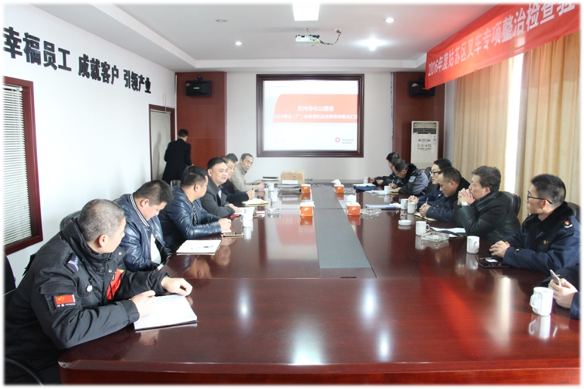
根据上级部门的部署和区安委会《关于印发2016年姑苏区道路交通等六个重点领域安全生产问题专项整治方案的通知》（姑苏安[2016]2号）的要求，姑苏区积极开展了场（厂）内专用机动车辆专项整治工作。2017年1月16日，区市场监管局、区安监局、白洋湾街道等部门、单位对整治工作进行了检查验收。
为有效推进专项整治进度，完成车辆100%上牌、人员100%持证的既定目标，姑苏区各部门精心谋划、召开了全区场内机动车辆专项整治启动会；深入排查，摸清底数，确定了传化公路港为整治重点；约谈企业第一负责人，督促落实企业主体责任，自上而上地推动工作；严格督查、加大执法力度，全年先后签发安全监察指令书15份，查封2台车辆。
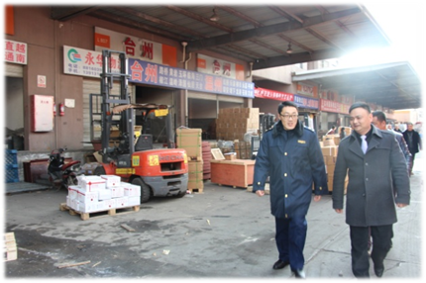
经过2016年全年通力合作，检验上牌车辆新增276台，强制报废车辆13台，叉车司机取证392人次、管理人员取证210人次，专项整治取得了很好的成效。同时，物流园经营管理单位积极总结，建章立制，制定了商户入驻退出管理、车辆定期检验申报、人员取证等多项制度，设立特种设备安全专项基金，形成了一套可行性较高、适合推广复制的管理模式。
2017年，姑苏区将在16年的工作基础上，重点从以下三个方面开展“叉车专项整治回头看”行动，巩固专项整治成果：
一是落实物流园管理方的安全责任。督促各管理方建立积极有效的工作机制，加强对入驻企业的把关，强化对经营场所内商户安全工作的监督。
二是协调落实厂车的年检工作。督促管理方创新工作方法，对园内的叉车实行集中管理、集中报检。
三是加强监督检查和执法查处。对于叉车未检验上牌、超期未检、司机未持证上岗、管理方允许证件不齐全的叉车进场等行为，坚决予以查处。（特设处 陈为扬）

姑苏区三举措完成区“两会”食品安全保障
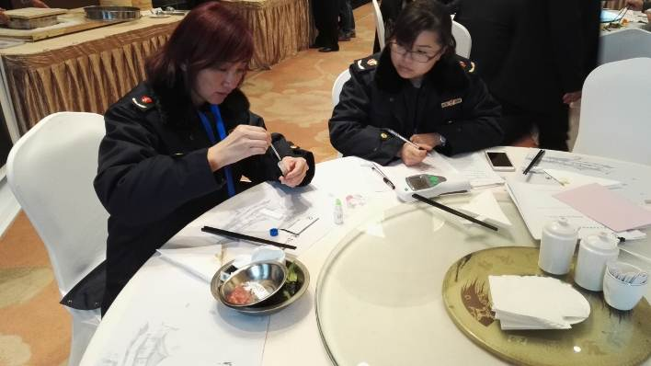
姑苏区“政协、人大”会议于2017年1月3-7日在姑苏区政府、苏州市会议中心隆重召开，姑苏区市场监督管理局承接此次会议期间的食品安全保障工作。为切实做好“两会”餐饮服务食品安全保障工作，姑苏区市场监督管理局高度重视，通过紧密部署、详细计划，制定了切实可靠的保障工作方案及应急预案，并明确了各工作人员的职责分工，确保会议期间的餐饮服务食品安全。
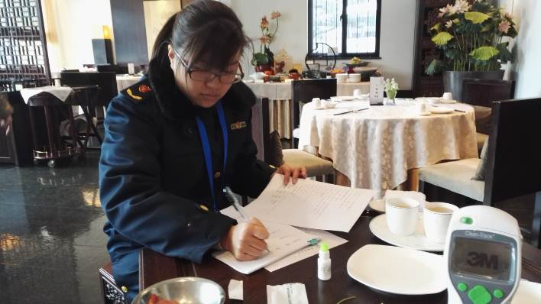
姑苏区市场监督管理局落实三项举措做好“两会”期间食品安全保障工作，一是提前介入，在会议召开前，即派专人提前介入，分别对市会议中心、姑苏区政府进行重大活动食品安全事前评估，落实食品安全责任；二是加强培训，重点对酒店负责食品安全的工作人员进行督查和指导培训；三是现场监督，会议期间，全程安排监管人员进行现场监督，对会议期间的食品原料采购、食品加工、餐饮具洗涤消毒、食品留样、从业人员卫生健康状况等各环节进行了全方位、无死角的严格检查，对于发现的问题要求承办方立即整改。
通过姑苏区市场监督管理局执法人员的共同努力，顺利保障了3300人次的饮食安全，现场对农药残留；食用油过氧化值、酸价；瘦肉精；餐饮具表面洁净度等进行快速检测32批次，出动执法人员32人次，圆满完成了姑苏区“两会”会议的食品安全监督保障工作。（食品安全监管处 张红）

2016年度姑苏区市场监督管理局助企业融资125亿元
姑苏区市场监督管理局积极发挥自身职能，采取多重举措，加强宣传引导，通过股权出质等方式帮助企业融资，缓解企业经营资金紧张的困难。2016年度，共办理股权出质56笔，共出质股权184441.11万元，担保标的额1253273.86万元，帮助企业融资达1253273.86万元。其中苏州国展商业广场开发有限公司的股东出质股权41338.66万元，担保标的额为104900万元；苏州禾发房地产开发有限公司的股东出质股权510万元，担保标的额为197000万元，数额较大。
姑苏区市场监督管理局也积极引导个体工商户转型升级。2016年度，共有11家个体工商户升级为有限公司或个人独资企业，注册资本总额达2500万元，其中行业以批发零售业为主。（行政审批服务处 王莉莉）

2016年姑苏区商品质量监督抽查结果通报
2016年，根据省、市工商局关于做好2016年流通领域商品质量抽查检验工作的相关要求，及提高商品质量监管工作针对性和有效性要求，年初，姑苏区市场监督管理局制定了《2016年姑苏区流通领域商品质量抽检计划》，经市工商局批准后分批进行了实施。目前抽查工作已经全部结束，抽检结果已经移交分局，依法规开展处理。
一、抽查商品和批次。2016年姑苏区市场监督管理局抽查的商品共有280批次(另有钢筋、丝绸制品等专项整治、执法检验35批次，未列出)，抽查商品和批次请见表格。
二、抽检场所和相关要求。抽检按照国家工商总局《流通领域商品质量抽查检验办法》和省工商局《江苏省流通领域商品质量抽查检验工作规范》的要求实施。抽检场所主要是所抽商品重要场所、分局调查确定的场所、风险监测不合格企业及省市移送的不合格企业。
三是合格率情况及问题分析。目前绝大多数商品检验结果已经出来，合格情况见表格。具体不合格企业省市任务下达部门公布。
序号 | 抽查品种 | 批次 | 合格 | 不合格
1 | 丝绸制品 | 90 | 48 | 42
2 | 管道 | 20 | 10 | 10
3 | 插座开关 | 10 | 10 | 0
4 | 燃气灶具 | 10 | 0 | 10
5 | 床上用品 | 10 | 10 | 0
6 | 暖手宝 | 10 | 8 | 2
7 | 浴霸 | 10 | 9 | 1
8 | 便携式电源 | 10 | 7 | 3
9 | 成人服装 | 10 | 10 | 0
10 | 儿童服装 | 10 | 7 | 3
11 | 实木地板 | 10 | 10 | 0
12 | 不锈钢 | 10 | 6 | 4
13 | 电线电缆 | 10 | 7 | 3
14 | 洁具 | 10 | 6 | 4
15 | 汽车蓄电池 | 10 | 6 | 4
16 | 防冻液 | 10 | 未出来 | 未出来
17 | 成品油 | 20 | 20 | 0
18 | 珠宝首饰 | 10 | 0 | 10
 | 合计 | 280 | 合格率62%

不合格商品主要包括丝绸制品、管道、燃气灶具、珠宝首饰。不合格项目主要如丝绸制品的标识标志(22批次不合格)，管道的环刚度，燃气灶具的无熄火保护装置、燃气导管结构接头结构不符合要求，珠宝首饰标识不合格、玻璃猫眼手镯假冒猫眼手镯、翡翠(处理) 手镯假冒翡翠手镯。针对这些问题及所有不合格企业，全部依法依规进行处理。(质监处 王友俊)

姑苏区多举措做好“寒山寺”敲钟声食品安全保障工作
每年的阳历新年来临之际，也是姑苏寒山寺最热闹的一个夜晚。送走2016，迎来2017，成千上万为新年祈福的人源源不断地涌向寒山寺，新手去敲响带着好运的祈福钟声。“寒山寺敲钟声”活动已是苏州市民传统的过新年习俗，祈福完毕后众多香客都有在寺内吃碗素斋面的习惯，寺院平日供僧人用膳的斋堂在如此集中的时间内要接待大量食客，难免会存在或多或少的食品安全隐患问题。为了确保寺内素斋馆的食品安全，姑苏区市场监督管理局高度重视，主动与寺院方沟通协调，督促落实食品安全管理措施，确保“寒山寺敲钟声”活动食品安全工作有序、稳定。
一是制定方案，全面开展监督检查。结合日常监管要求，制定了“寒山寺敲钟声”活动食品安全保障方案，节前专门组织人力进行排查，重点监管提供素面的斋堂。
二是现场保障，积极跟进现场动态。考虑到寒山寺近年“敲钟声”人气最旺，人数众多，而寺院斋堂设施老化，操作人员多为义工，现场安全管理压力大。姑苏区市场局高度重视，区局、分局领导亲临现场督查，安排专人驻点斋堂指导，实时关注供餐的各个环节，指导义工规范操作，减少风险隐患，使得整个供餐更加安全、有序。（食品安全监管处 张红）

2016年度姑苏区市场主体分析
2016年度苏州市姑苏区内资各类市场主体登记注册及发展，伴随着自2014年3月1日起商事制度的改革以及今年9月实施的市场主体（经营场所）登记条件放宽，辖区市场主体投资创业的活力得到了进一步激发，公司制企业优势明显，新设数量增幅较大，呈现快速发展态势。现将有关情况报告如下：
一、创业热情持续高涨，市场活力不断激发
（一）各类市场主体快速增长。2016年度内资市场主体总数（含苏州工商局登记）。截至2016年12月下旬，姑苏区实有内资各类市场主体113431户，注册资本（金）总额1692.83亿元。其中：国有集体及其控股企业815户，注册资本（金）总额42.89亿元；私营企业54297户，注册资本（金）总额1609.15亿元；个体工商户58319户，投资金额40.80亿元。
（二）新设市场主体加速进入市场。2016年度内资市场主体新发展情况（含苏州工商局登记），我区新设立内资各类市场主体25676户，较上年同期增加27.06%。其中新设立国有集体及其控股企业3户，较上年同期增加50%；新设立私营企业13432户，较上年同期增长47.35%；新设立个体工商户12241户，较上年同期增加10.38%。注册资本登记制度改革后，放宽了注册资本登记条件，降低了公司设立门槛，便利了公司准入，减轻了投资者的负担，使设立公司的优势更加突出。
（三）个体工商户注销占一定数量。2016年度内资市场主体退出情况（不含苏州工商局登记）：2016年度，内资各类市场主体累计注销5508户。其中国有集体及其控股企业注销3户；私营企业注销1110户；个体工商户注销4395户。
表一：各类在业市场主体登记情况（含苏州工商局登记）
市场主体 |  |  | 户数（户） |  |  | 注册资本（万元）
 |  |  | 截止2016年12月下旬 | 截止2015年12月下旬 | 同比增幅 | 截止2016年12月下旬 | 截止2015年12月下旬 | 同比增幅
内资企业 | 国有企业及控股企业 |  | 815 | 812 | 0.37% | 428914 | 428896 | 0.004%
内资企业 | 私营企业 | 有限责任公司 | 52034 | 38897 | 33.77% | 14278851 | 10599378 | 34.71%
内资企业 | 私营企业 | 股份有限公司 | 505 | 472 | 6.99% | 535112 | 443845 | 20.56%
内资企业 | 私营企业 | 个人独资企业 | 1472 | 1439 | 2.29% | 36235 | 35397 | 2.37%
内资企业 | 私营企业 | 合伙企业 | 286 | 204 | 40.20% | 1241259 | 912312 | 36.06%
内资企业 | 私营企业 | 私营企业合计 | 54297 | 41012 | 32.39% | 16091457 | 11990932 | 34.20%
内资企业 | 内资企业合计 |  | 55112 | 41824 | 31.77% | 16520371 | 12419828 | 33.02%
个体工商户 |  |  | 58319 | 46850 | 24.48% | 407972 | 293671 | 38.92%
合计 |  |  | 113431 | 88674 | 27.92% | 16928343 | 12713499 | 33.15%

表二：各类在业市场主体各分局辖区分布情况
市场主体 | 内资企业 |  |  |  |  |  |  | 个体工商户
市场主体 | 国有集体及控股企业 | 私营企业 |  |  |  |  | 内资企业合计 | 个体工商户
市场主体 | 国有集体及控股企业 | 有限责任公司 | 股份有限公司 | 个人独资企业 | 合伙企业 | 私营企业合计 | 内资企业合计 | 个体工商户
沧浪分局 | 58 | 4302 | 50 | 80 | 25 | 4457 | 4515 | 3845
友新分局 | 62 | 7988 | 57 | 160 | 30 | 8235 | 8297 | 5908
双塔分局 | 95 | 6333 | 75 | 177 | 39 | 6624 | 6719 | 7063
吴门桥分局 | 37 | 3644 | 28 | 94 | 19 | 3785 | 3822 | 4327
观前分局 | 55 | 3432 | 40 | 96 | 15 | 3583 | 3638 | 5958
娄门分局 | 51 | 4048 | 22 | 118 | 18 | 4206 | 4257 | 4584
苏锦分局 | 111 | 5448 | 46 | 133 | 17 | 5644 | 5755 | 5322
桃坞分局 | 61 | 3072 | 25 | 100 | 13 | 3210 | 3271 | 2894
石路分局 | 63 | 4346 | 55 | 110 | 26 | 4537 | 4600 | 4205
金阊分局 | 37 | 2923 | 27 | 81 | 14 | 3045 | 3082 | 3659
留园分局 | 37 | 1053 | 28 | 60 | 38 | 1179 | 1216 | 1837
虎丘分局 | 74 | 978 | 6 | 121 | 5 | 1110 | 1184 | 2210
白洋湾分局 | 55 | 3644 | 20 | 131 | 20 | 3815 | 3870 | 5847
火车站分局 | 6 | 251 | 5 | 5 | 2 | 263 | 269 | 572
姑苏区 合计 | 802 | 51462 | 484 | 1466 | 281 | 53693 | 54495 | 58231

二、产业结构优化调整，区域发展趋向平衡
依据统计资料及登记实务分析。2016年度，内资各类新设市场主体发展呈现以下特点：
（一）全区私营企业主体地位突出，新设私营企业数增幅较大。
2016年度，全区私企数量突破5万户，新设立私营企业13432户，较上年同期增长47.35%；注册资本总额4142475万元，较上年同期增加18.89%。
（1）按照企业类型划分。个人独资企业33户，较上年同期减少23.26%；合伙企业83户，是上年同期的1.77倍；私营有限责任公司13283户，较上年同期增加47.82%。
（2）按照注册资本分。2016年度，新设立个人独资企业出资总额837万元，比上年同期减少30.25%；新设立合伙企业出资总额329657万元，比上年同期减少51.33%；新设立私营有限责任公司出资总额3720714万元，是上年同期的1.39倍。新设私营企业中，注册资本100万到500万之间（含500万）的4918户，占新设企业户数的36.61%，同比增长了120.93%；500万以上的1106户，占新设企业户数的8.23%，比上年同期增加40.89%；2000万以上的133户，占新设企业户数的0.99%，比上年同期减少9.52%。截至2016年12月下旬，我区实有注册资本超100万元到500万之间（含500万）的私营企业11859户，占私营企业总数的21.84%；500万以上的4215户，占私营企业总数的7.76%；2000万元以上的有738家，占私营企业总数的1.36%。从上述数据中可明显看出，民间投资空前活跃，投资者趋于理性，投资规模分布较为合理。
（3）按所属行业分。第三产业是新设企业的主要选择，新设立私营企业基本集中在第三产业，第三产业大幅增长，占据行业主导，改革对新兴产业带动明显。其中以贸易类企业为主，占新设总数的54.96%，贸易类企业中又以机械设备、五金交电、电子产品的批发为主，占新设私营企业总数的8.38%。其次是租赁和商务服务业，占新设总数12.92%，新增商务服务类企业以信息咨询、企业管理、餐饮管理和广告经营为主。第三是建筑业和计算机服务业，分别占新设总数7.04%和5.43%。
（4）按地理分布分。2016年度新设私营企业中，沧浪分局辖区占新设总数的8.50%；友新分局辖区占21.66%；双塔分局辖区占15.29%；吴门桥分局辖区占7.34%；观前分局辖区占6.91%；娄门分局辖区占3.70%；苏锦分局辖区占13.11%；桃坞分局辖区占4.77%；石路分局辖区占6.76%；金阊分局辖区占3.26%；留园分局辖区占1.52%；虎丘分局辖区占0.46%；白洋湾分局辖区占5.74%；火车站分局辖区占0.98%。
（二）跨区迁入企业比去年有所增加，迁出企业有所减少。
2016年度从外区迁入企业429户，同比去年增加42.05%；迁入企业主要以商务服务类、工程类以及物流企业为主，注册资本合计204733.9万元，迁入企业中注册资本500万元以上的有76家，其中最高注册资本50000万元。2016年度从本区迁出企业811户，同比去年增加41.29%；迁出企业注册资本合计286968.7万元，迁出企业中注册资本500万元以上的有146家，其中最高注册资本30000万元。
（三）个体户新生数量稳步上涨，占内资市场主体总量半数之多。
2016年度我区新设立个体工商户12241户，较上年同期增加10.38%，出资额122197万元，较上年同期增加25.81%。占内资市场主体总量的47.67%。
截至2016年12月下旬，我区实有个体工商户58319户，较上年同期增加24.48%，出资额407972万元，较上年同期增加38.92%。

个体工商户登记情况
时间 | 期末实有（户） | 出资额（万元） | 本期开业（户） | 出资额（万元）
2016年度 | 58319 | 407972 | 12241 | 122197
2015年度 | 46850 | 293671 | 11090 | 97129
同比 | 24.48% | 38.92% | 10.38% | 25.81%
今年个体户新设仍主要以零售业和餐饮业、居民服务业为主，分别占总数的45.98%、19.84%、9.07%（如表）。零售业主要集中在食品、日用品、服饰等行业；服务业主要以美容美发、电器修理、摄影婚庆为主，另外个体户从事中介、设计、信息咨询的也比往年有所增长。
按辖区各分局分布来看：沧浪分局辖区新设个体工商户数占总数的7.85%；友新分局辖区占总数的13.85%；双塔分局辖区占总数的10.80%；吴门桥分局辖区占总数的6.06%；观前分局辖区占总数的11.23%；娄门分局辖区占总数的5.51%；苏锦分局辖区占总数的11.87%；桃坞分局辖区占总数的3.73%；石路分局辖区占总数的6.68%；金阊分局辖区占总数的5.11%；留园分局辖区占总数的1.97%；虎丘分局辖区占总数的3.15%；白洋湾分局辖区占总数的8.47%；火车站分局辖区占总数的3.69%。友新、苏锦、观前及双塔分局辖区个体户的发展占主导地位。
三、“股权出质”解资金瓶颈，“个转私”做强做大
（一）、积极为市场主体排解融资瓶颈。有限公司股权出质情况，2016年度，共办理股权出质56笔。共出质股权184441.11万元，担保标的额1253273.86万元。其中苏州国展商业广场开发有限公司的股东出质股权41338.66万元，担保标的额为104900万元；苏州禾发房地产开发有限公司的股东出质股权510万元，担保标的额为197000万元，数额较大。
（二）、“个转私”是今年辖区个体工商户发展的一大亮点。个体工商户转型升级情况。一是受“个转私”政策的驱动，个体工商户转型升级为私企的可操作性增强，部分个体工商户选择转型升级为企业来做强做大。二是由于实施了注册资本登记制度改革，开办公司的成本近于开办个体工商户，对一些投资创业群体来说，更愿选择开设公司。三是私企在解决资金贷款上来讲，更具有优势。银行与贷款公司在放贷上更倾向于私企。四是据食药监管部门有关规定，下发药品经营许可证只颁发给私企，个体户经营药品是无法取得此证的。2016年度，辖区内共有11家个体工商户升级为有限公司，行业以批发业为主，占转型升级总数的45%。（行政审批服务处 王莉莉）

姑苏区无证餐饮整治的现状分析与应对措施
姑苏区作为古城区，餐饮店种类多而且分布广，可以说散布在各个角落，这其中也滋生了许多无证餐饮店，给日常监管带来了不少难度，无证餐饮店由于设施设备简陋，现场加工环境脏乱，存在较大的食品安全隐患。姑苏区市场监督管理局将无证餐饮整治列为唯一一个跨年度的重点工作。
一、基本情况
双塔分局辖区包括双塔街道和葑门街道，辖区内共有食品经营户1732户，2016年完成许可619户，接到食品类投诉举报共194件；全年共规范无证餐饮213户，责令整改129户，立案行政处罚14户。下面，以相门后庄无证餐饮整治为例谈一谈双塔分局所做的一些工作。相门后庄东西方向约230米，南侧为商住楼，一楼为门面房，二楼以上为商品房，该区段有有证餐饮4户，无证餐饮5户；北侧东段为原住民的二层自建房，有无证餐饮7户；北侧西段为苏大学生公寓，一楼是非正规的门面房，有无证餐饮20户。该区域无证餐饮经营多年，食品安全隐患突出，油烟扰民和食品安全投诉不断，已经成为一个历史遗留问题。
二、现状分析
1.人员不足任务重。食品安全监管体制调整后，从过去的分级分段监管到现在的全流程监管，任务更重、难度更大，而姑苏区食品安全监管却面临着人员严重不足的问题，这个问题在基层分局尤为突出。目前，双塔分局从事食品安全整治工作人员只有3名，其中包括一名即将退休的老同志。但无证餐饮整治的工作量却没有改变，对于无证餐饮整治，基层分局除了“借力”做好工作外，不得不面对“人员不出任务重”的现状。
2.租赁关系复杂。双塔分局组织了为期3周的摸排走访工作，对承租人在转租过程中的合同、转让费等信息也进行了采集，发现承租人、二房东、房东之间的关系非常复杂，在整治中要找负责人时，往往很难联系上，有的经过层层转租转包，实际经营者和证照上的经营者完全是不相干的两人，有的经营户连真正的房东也没搞清楚，这给后续的整治工作带来了极大的难度。
3.有证无证夹杂存在。相门后庄部分经营户已经取得了许可，而仍有许多经营户由于食品安全、油烟扰民等投诉问题无法取得许可，在整治中，有些无证的经营户以执法部门不给办理许可证为由不配合整治，这就给整治带来了很大的难度。
三、应对措施
1.全面摸排调研，制定整治方案。在整治之初，双塔分局就组织了为期3周的摸排走访工作，主要收集承租人、二房东、房东之间的关系，以及承租人在转租过程中的合同、转让费等信息。并且在摸排走访过程中打探承租人关于停止经营的想法。双塔分局在对收集到的信息进行分析研判的基础上明确了要下大决心，花大力气，规范和查处相结合，借助多部门力量协同整治的工作思路，并制定了切实可行的整治方案。
2.加强宣传引导，营造整治氛围。在整治期间，双塔分局不错过每一次与街道、城管、环保等部门进行消防安全、占道经营等联合执法的机会，对无证餐饮商户进行食品安全知识、行政处罚等宣传。期间还利用街道和社区食品安全监管人员上门挨家挨户分发宣传单，全方位立体营造了良好的整治氛围。
3.明确分工协作，形成“推拉”效应。在整治过程中，双塔分局为了避免将整治压力，特别是矛盾集中于某个工作人员身上，对现场工作进行分组。将现场工作分为摸底调查组、宣传组、矛盾调解组和整治组。摸底调查组、宣传组的作用自不必多说。矛盾调解组主要由老同志牵头负责，既起到调解承租人、二房东和房东之间租赁矛盾，又起到督促房东积极履行房东义务的作用。整治组主要做好检查笔录、询问笔录，收集好经营者的基本信息，以便日后行政处罚使用。在整治工作中前有整治组、矛盾调解组“拉”，后有摸底调查组、宣传组“推”，就形成“摧枯拉朽”的效果。
4.借助各方资源，促成整治合力。双塔分局辖区食品安全监管工作繁重，人手又不够，如果仅仅依靠分局的力量根本无法进行有效整治。在整治过程中，双塔分局巧借葑门街道对相门后庄道路封闭施工的时间窗口，依靠葑门街道组织城管、环保、消防等部门的联合整治活动为无证餐饮整治造势。依托食品安全三级监管责任网，充分利用街道食品安全监管工作人员和社区卫生主任情况熟、覆盖广的优势，协助摸清本底和房东的基本信息。牢牢抓住苏大学生公寓楼下门面的房东苏州市勤达房地产开发有限责任公司，借助该公司的力量清理其门面房内无证餐饮单位。在整治的过程中，有一家徐州小吃店店主带头闹事，鼓动其他无证餐饮店主拒绝整治。双塔分局积极向区局进行汇报，并制定了两套方案，强制取缔或者劝退。后经过双塔分局的老同志周学平积极协调，通过徐州老乡会的关系进行斡旋，最终徐州小吃店带头关门停业。
5.采取多项措施，分化瓦解无证。双塔分局针对相门后庄不同的区段，采取不同的措施进行整治。针对相门后庄南侧商住楼楼下已取得许可的餐饮经营户，严格执行《江苏省大气污染防治条例》的要求，采取只出不进的处理措施，许可届满不得延续换证，经营过程中不得转让变更。无证且不存在油烟扰民的餐饮经营户进行督促整改，正常办理证照。无证且有油烟的食品经营户先行劝退，不合作的进行立案行政处罚；相门后庄北侧西段的苏大学生公寓下的无证餐饮经营户的房东是苏州市勤达房地产开发有限责任公司，双塔分局将该区域无证餐饮的基本情况和《食品安全法》中关于房东的连带责任以《行政提示书》的方式予以告知，并对该公司的负责人王某某进行约谈，目前该公司在复函中明确表示与该区域20家无证餐饮经营户进行协商，并于2016年12月31日采取停水停电等措施予以全部清退或转换经营业态；相门后庄北侧东段的原住民自建房的餐饮经营户多年来没有相关食品安全、油烟扰民的投诉，现场食品经营设施设备也符合要求或有整改达标的条件，目前计划将该区域餐饮经营户通过整改规范纳入日常食品安全监管。
通过整治，目前相门后庄清退19户，自行关停2户，规范许可3户，整改装修过程中8户。无证餐饮整治工作还有很长的路要走，在实际工作中面临的困难非常多，但是只要在前期调查摸底过程中肯下功夫，做足功课；在整治的过程中善于借助各方力量，疏堵并举；在巩固提高阶段做到行政服务指导到位，日常监管和查处相结合，就能有效控制、减少、规范无证餐饮的规模和数量。（双塔分局、办公室联合供稿）

【基层动态】
吴门桥分局秉持“广、精、快”
高效完成“一照一码”换照工作
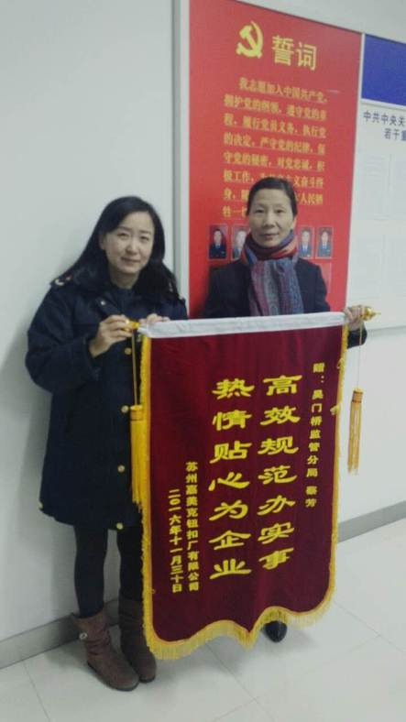
2016年11月，姑苏区市场监督管理局开展企业“一照一码”换照工作，落实营业执照、组织机构代码证、税务登记证、社会保险登记证和统计登记证“五证合一”，五证并成“一照一码”登记制度。接到这项时间紧迫、任务艰巨的工作后，吴门桥分局统筹计划，积极探索“全面、便捷、省时”的工作新思路，高效地完成了辖区“一照一码”换照工作。
一是“广通知”。第一时间进行电话通知辖区全部企业前来换照，同时借助“政企通”平台，每日、每周定期定时向所有企业发送短信，告知换照的所有材料、办理地点、咨询电话等等，另外广泛召集各楼宇管理员、代办中介和会计做账机构等代为广泛宣传。确保“一照一码”换照事宜在辖区企业内广泛全面知晓。
二是“精流程”。精心梳理办理材料和流程，制作一看就明的材料范本，收拾出会议室张贴《办理事项须知》和材料范本，提供复印机、胶水、剪刀等各项用具。安排工作人员轮岗协助复印和指点填写。同时广泛召集企业志愿者主动提供协助材料填写等互帮服务，好几个企业代办者主动前来协助服务，非常好地为日办理量高达50笔以上时缓解了压力，也为前来办理人的最终顺利办理提供了坚实的保障。
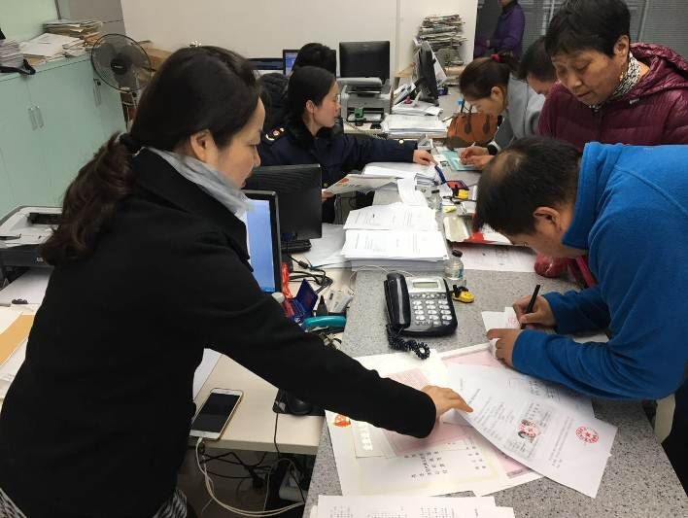
三是“快发照”。安排专人专车负责送、取材料，在局要求的次数内尽可能地增加频次，保障每个企业的执照都尽可能早送批、早领取，提前办理完成的执照都会逐一电话提醒其前来领取。对收取材料后由于没有年报公示而换照受阻的企业，第一时间告知企业，协助补年报并及时将其移出“经营异常名录”，保证换照工作的正常进行，极大地缩短了办理时间。对需要招投标、签合同等提出需要加急的企业，专门为其开绿色通道，保障其第一时间领取“一照一码”新执照。
开展“一照一码”换照工作的近两个月来，共顺利办理了724份企业的换照工作，获赠“高效规范办事实、热情贴心为企业”锦旗，“全面、便捷、省时”的工作理念获得了群众的交口称赞。（吴门桥分局）

白洋湾分局对于非食非药产品监督管理的建议
2016年以来，笔者所在的食药监分局，接到了几起食品方面的投诉举报，称购买的食品属于非食品原料加工而成，要求执法部门依法查处，并要求商家进行相应赔偿。接诉后，分局及时展开了调查，但却陷入了进退两难境地。主要问题是：
1、产品无法准确定性。投诉涉及的产品，如兰香子、盐渍樱花，在上级公布的食品、食药同源、药品目录中均无记录，也不属于新资源食品。在国内没有食用的传统和习惯，但在国外却有食用的传统和习惯。执法人员请示了上级机关，并借助生产商当地的食药部门协查，均未得到明确的答复。
2、调查处理没有法律依据。如果说上述产品是非食品原料，但在有些国家，比如，兰香子在东南亚国家，樱花在日本，都有食用的传统和历史。如果说上述产品是药品，在《中华药典》中却没有记载。按照行政部门“法无授权不可为”的原则，没有准确的定性，我们就无法作出处理。按照行政相对人“法无禁止即可为”的原则，法律没有作出明确的禁止，也无法限制生产经营活动。如果按照许可经营的项目和内容作相应查处，则是生产厂家当地食药部门的权限，经销商所在地的食药部门无权处理。
3、投诉人索利不依不挠。投诉举报人为了追求个人利益，往往对执法机关紧盯不放，一旦达不到获利目的，就要求行政复议甚至是行政诉讼。在处理兰香子投诉的过程中，执法机关没有进行立案处理，投诉人就对执法机关申请了行政复议，称执法机关行政不作为。执法机关虽不存在行政不作为问题，也只能重新立案调查。最终因产品定性不明确，案件一直处于调查过程当中。
食品安全关系人民群众生命健康，同时，这些非食非药产品已经形成一定的产业规模，未来食品行业的创新发展，也会出现更多的类似产品。为方便基层执法人员开展工作，降低履职风险，提出如下建议：
1、畅通内部政务信息交流渠道。由于新资源食品审批、安全评估都需要相应的时间和过程，对于厂家已经申报的新资源食品种类，建议通过一定的渠道，对内或对外信息公开，方便基层了解掌握实际情况。
2、建立上下联动投诉处理机制。对于类似的疑难投诉，从上而下建立协调处理机制，在一个管辖区域内遇到多起同类投诉，实行归口办理，统一标准、统一口径。对于不同地区的类似问题，通过内部通报等形式，公开处理结果、方法、原则，便于各级参照执行。对于相对集中的疑难投诉，建议定期进行研讨，集智攻关、集中决策。
3、统一依法可行调查处理办法。对于类似投诉和产品，是否需要停止生产销售，是否需要行政处罚，如果需要权威部门定调定性的，上级应该主动担当，形成相应的指导意见，填补现有法律的盲区，给基层调查处理提供相应的依据和遵循，降低基层执法人员的履职风险。（白洋湾分局 李庆华）

观前分局开展“远离传销和非法集资”宣传活动
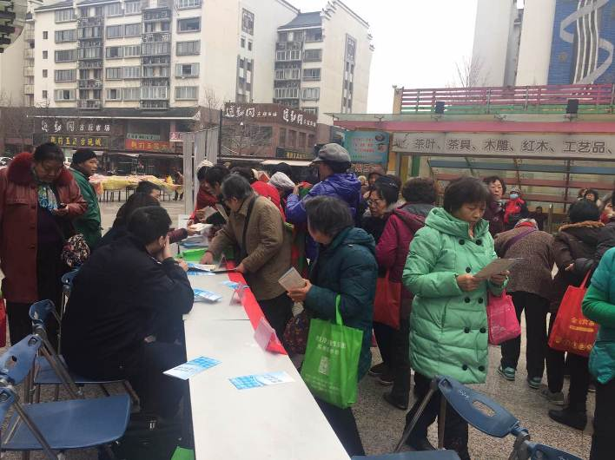
1月19日下午，姑苏区市场监督管理局观前分局在观前街道的组织下，会同观前派出所、司法所、玄妙观社区等多个部门在粤海新时代广场开展了“远离传销和非法集资、依法勤劳致富”的宣传活动。
临近春节，工作人员提醒广大群众，时刻警惕身边的陷阱，遇到 “天上掉馅饼”的“好事”，切勿轻信、切勿盲目跟风，理性消费，提高警惕，保护自己财产安全，同时权益受到损害时，用法律武器维护自己的合法权利。
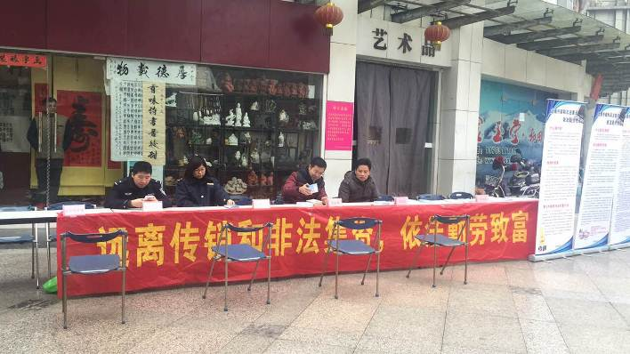
活动现场，各部门利用展板普及传销和非法集资的概念，并通过生动的案例展示参与其中的危害。并接受现场咨询，帮助一些年纪较大的群众提高法律意识，增强自我保护，减少和避免受到欺骗。工作人员向过往群众发放了 “远离传销”宣传册、漫画册、法律援助手册300余册和宣传小礼品等。（观前分局 陈枫）

虎丘分局打击传销入社区
1月13日上午，市工商局公平交易处一行三人深入到红星社区检查打击传销宣传工作，区局、分局相关领导进行了陪同。
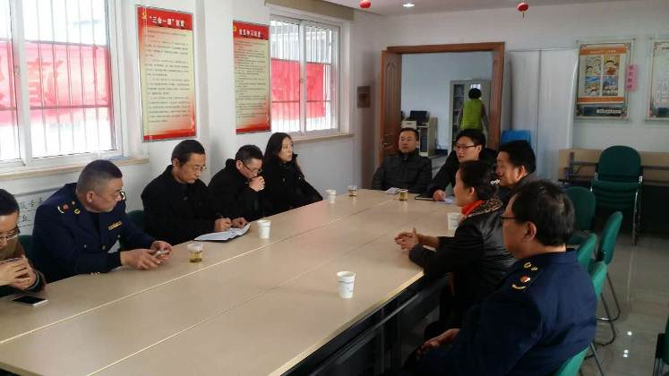
居民社区是基层打击传销工作的重要窗口之一，在众多社区中红星社区这项工作亮点显著，他们不仅仅通过社区宣传栏粘贴宣传单、深入居民家中派发小告示，还自行编写了打击传销宣传的诗歌，组建打击传销宣传队，通过公开诗歌传唱、法规宣讲、小品表演等形式多样的模式进行宣传，寓教于乐，也被社区居民喜闻乐见。
检查组在红星社区听取了社区主任的工作介绍，对红星社区打击传销宣传的具体做法予以充分肯定，还建议作为宣传模板进行推广。（虎丘分局 陈宇）

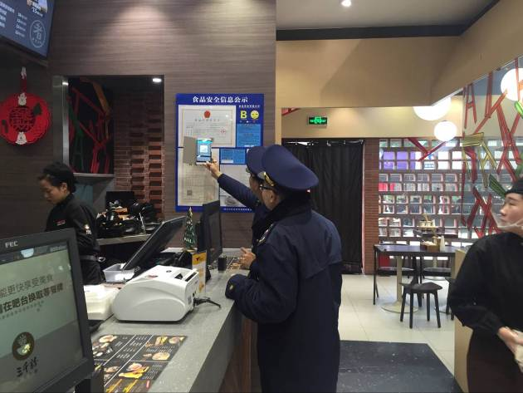
金阊分局开展
春节前食品安全检查
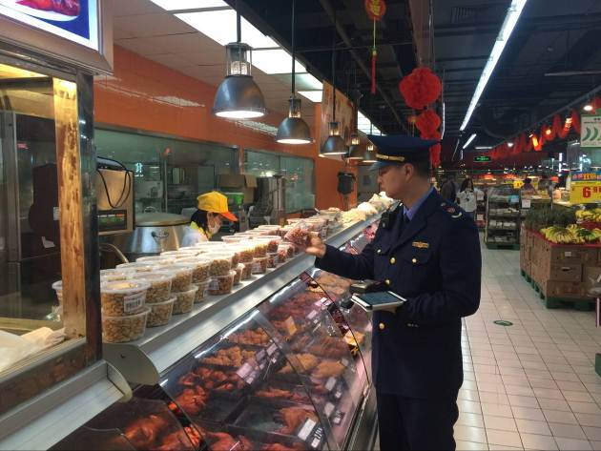
为有效控制食品安全风险，保障春节期间人民群众饮食健康安全，17日起，姑苏区市场监督管理局金阊分局开展春节前食品安全专项检查。此次检查的重点是年夜饭、年货供应单位、无证幼儿园等食品安全风险高的行业，当日检查的餐饮服务单位资质齐全、从业人员个人卫生、环境卫生、符合规定但部分单位食品安全管理制度及食品安全责任制落实情况、食物中毒预防控制措施不健全，执法人员当场进行指导并要求尽快完善相关制度，接下来金阊分局食品安全检查将覆盖辖区内重点餐饮服务单位，切实保障食品质量安全，为人民群众过上欢乐祥和的新春佳节营造良好氛围。（金阊分局 赵豪飞）

娄门分局开展早市检查 未发现活禽交易
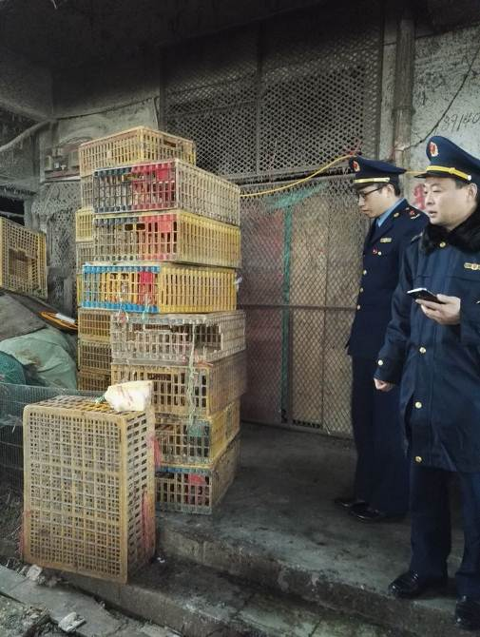
近日，娄门分局接到群众反映，在娄花街和娄门农贸市场内存在零星活禽交易的情况。娄门分局高度重视此事，当即对娄门农贸市场和娄花街活禽交易市场开展早市检查。在娄门农贸市场内，娄门分局执法人员通过走访周边群众、暗访、与市场管理方核实，均未发现有活禽交易的出现，对于可能存在的零星活禽交易该情况，要求市场管理方严格巡查，加强管理，告知其一旦发现情况我局将会从严从重处罚。针对当前严峻的形式，分局对于娄花街活禽交易集散地开展持续的不间断的突击检查，最近，执法人员早市7点左右赶赴现场，现场检查有发现零星活禽，执法人员第一时间责令当事经营户就地处理。截止当前，未发现有活禽交易发生。（娄门分局 顾少华）

石路分局党支部慰问石路地区老党员
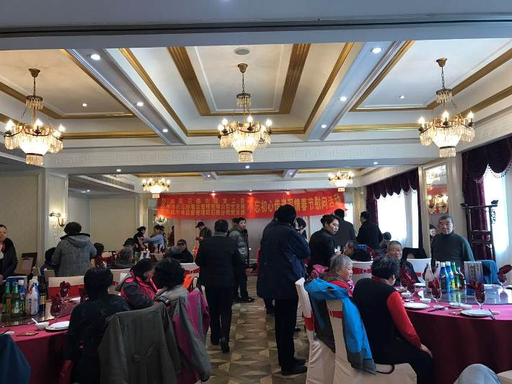
2017年1月10日，石路街道党工委携姑苏区市场监督管理局石路分局党支部联合辖区爱心企业杜三珍餐饮管理有限公司邀请辖区内老党员提前喜迎新春佳节。在现场，70名劳党员其乐融融地围坐在餐桌旁，开心地吃着午餐，话着家常，写着春联，欣赏着精彩的文艺节目，感受着一份别样的快乐和欣喜。
此次邀请的都是社区里的老党员，平均年龄在60岁以上，我们就是想通过这样的一种方式，表达对这些老党员的敬意。除了团聚在一起吃饭，还向每位老党员赠送了春联，企业还特别为每位党员送上了新春礼盒，。谈及此次设宴的最初目的，杜三珍餐饮管理有限公司董事长周斌表示，“老党员是社会正能量的代表，他们曾经为党的建设和社会发展付出了无数的汗水和辛劳，想请他们来共度一个欢乐的春节”。石路分局局长万红表示，“一个企业取之于社会就应该回馈于社会，感恩于社会。”
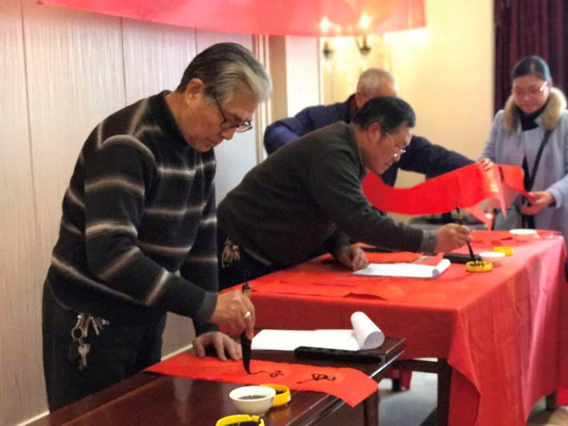
一年来，石路分局党支部不断学习理解“两学一做”、“社会主义核心价值观”的内涵和意义，此次活动也是石路分局党支部践行学习成果的重要形式，通过此次活动，石路分局党支部密切了与辖区基层党员干部的联系。此类活动石路分局作为“红娘”已经促成并参与了三年，今后石路分局将一如既往的践行“社会主义核心价值观”的本质内涵，继续推进党支部建设，密切与基层党员联系，展现石路分局党支部的良好形象。（石路分局 高绪海）

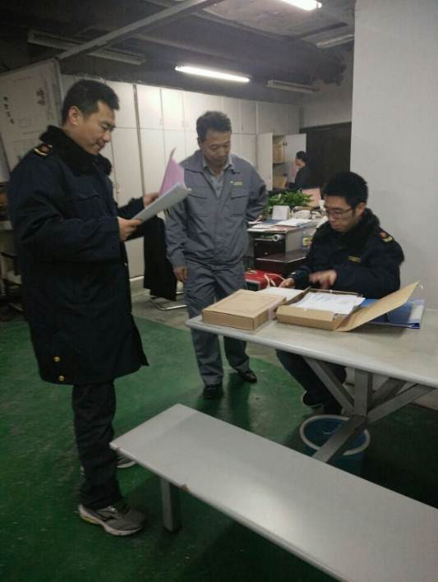
双塔分局对“两会”保障任务酒店电梯进行安全监察
日前，根据上级统一部署，在姑苏区市场监督管理局特设处的现场指导下，双塔分局对担负2017年“两会”保障任务的南林饭店、南园宾馆进行现场监察，主要对2家酒店客用电梯的安全管理制度、日常维护保养、定期检验、设备检验、应急救援预案、警示标志、维保作业人员资格等进行了全面检查。检查发现总体情况良好，各电梯设施均办理使用登记且在检验有效期内，运行稳定。2017年“两会”期间，双塔分局将派员不定期组织对南林饭店、南园宾馆的客用电梯进行现场监察，确保会议期间委员、代表和广大群众乘用电梯安全。（双塔分局 鱼涛）

桃坞分局节前突击检查中央厨房 保障舌尖上的安全
春节即将来临，为保证辖区内老百姓舌尖上的安全，过上一个健康安全的新年，姑苏区市场监督管理局桃坞分局于近日对辖区范围内有中央厨房的企业进行了突击检查。
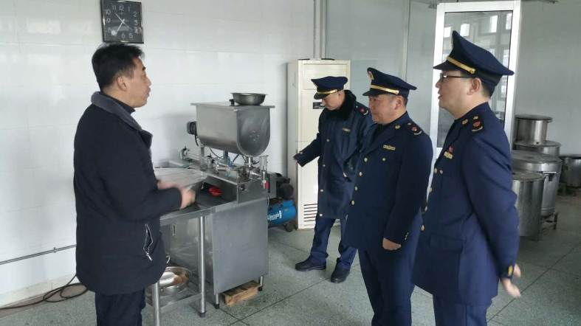
1月22日上午，桃坞分局会同街道食安办对中央厨房进行了突击检查。重点对企业的卫生状况和食品添加剂进行了突击检查，现场未发现该企业有违规违法行为。下一步，桃坞分局还将对辖区其他企业进行包括食品安全、电梯等方面的情况进行检查，特别是对食品添加剂的长效管理加大宣传检查力度，保障老百姓舌尖上的安全。（桃坞分局 周松）

【党建群团】

姑苏区市场监督管理局领导及志愿者走访慰问老同志
声声祝福语，浓浓关怀情。春节前夕，姑苏区市场监督管理局党委书记、局长蒋献忠以及王丹东副局长带领局人教处工作人员和青年干部志愿者代表看望慰问部分退休老同志，给他们送去慰问品，并致以新春的祝福和节日的问候。
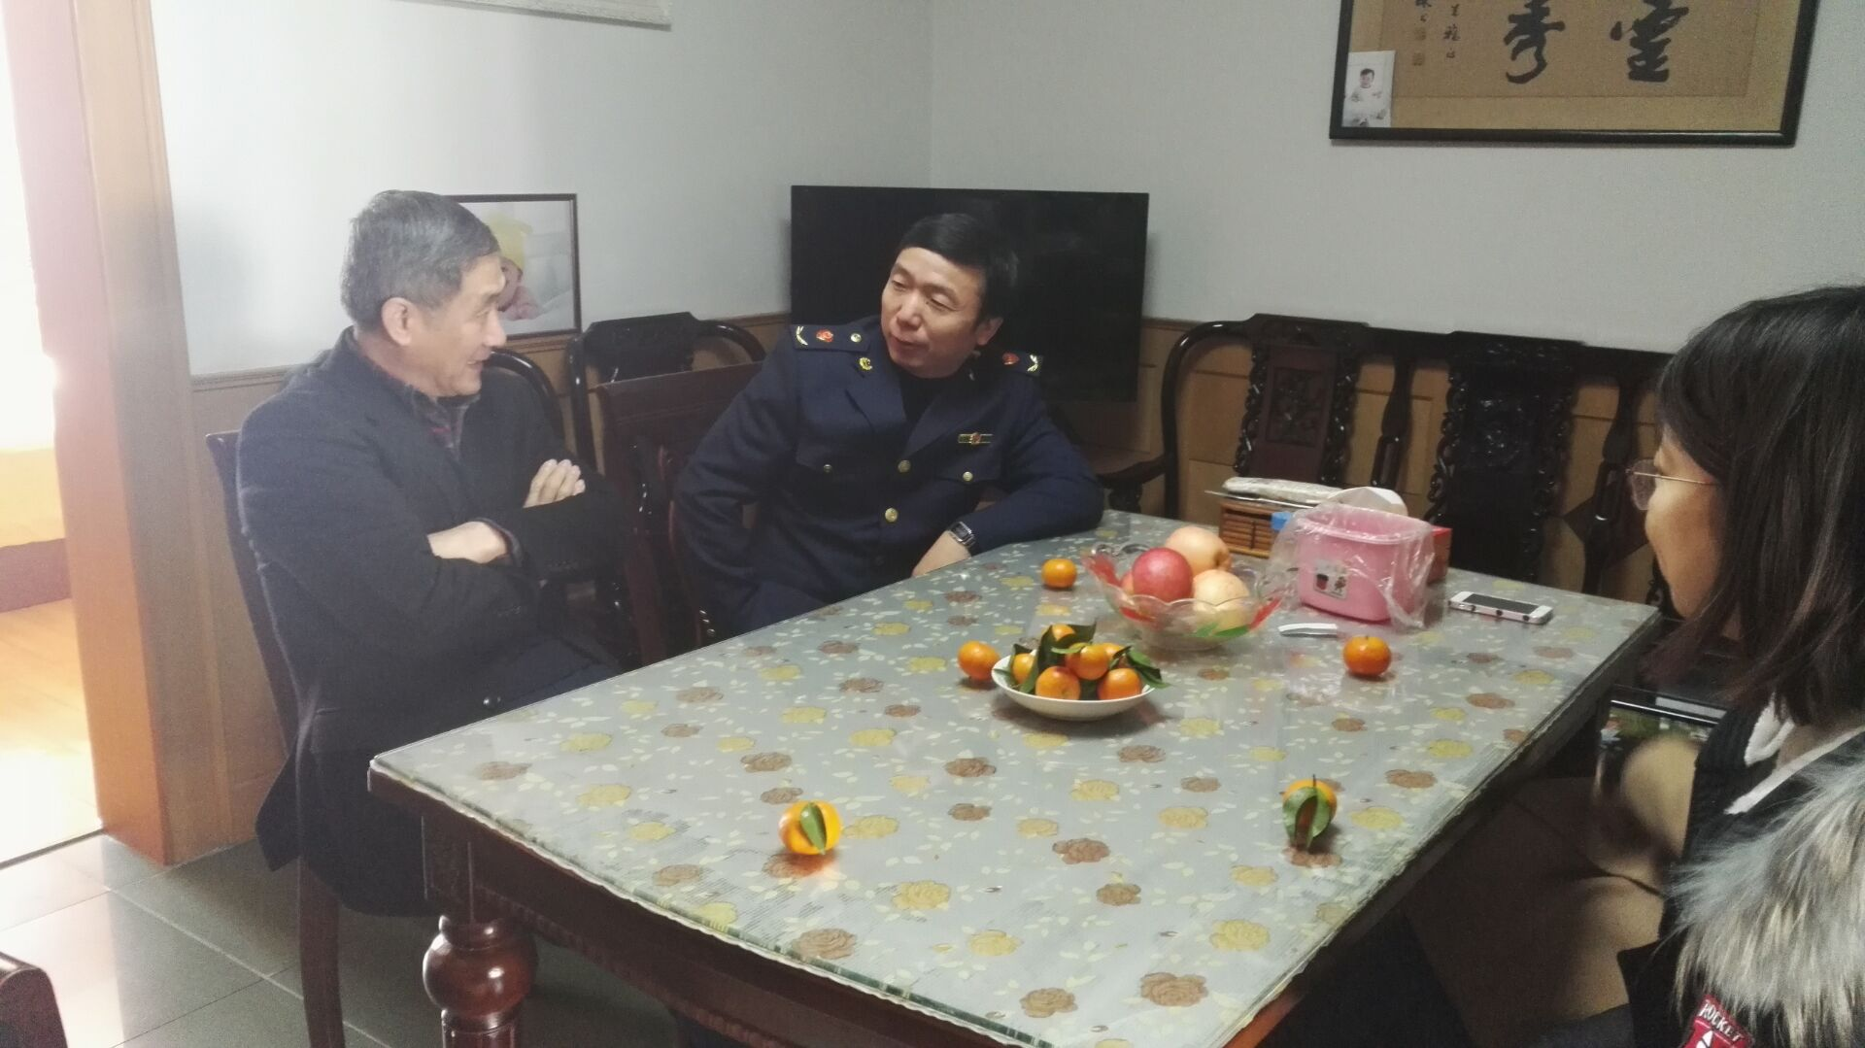
走访中，局领导详细了解了老同志们的健康和生活状况，叮嘱他们注意休息，科学饮食，适量运动。局领导希望退休老同志在保重身体的同时，一如既往地关注和支持区局各项事业的发展，多提意见建议。老同志们感谢局领导的关心，并表示将继续支持和关心区局各项工作。（人教处 许岚）

区市场局三举措落实节日期间“清风行动”专项督查工作
为进一步贯彻党的十八届六中全会和市委第十二次党代会精神，持续强化中央八项规定、省委十项规定、市委十二项规定、区委十二项规定精神落实，严格落实党风廉政建设的各项规定，切实抓好节日期间党风廉政和作风效能建设，市场监督管理局认真开展节日期间“清风行动”专项督查工作
一是加强学习教育，提高思想重视。认真组织学习《中国共产党廉洁自律准则》、《中国共产党纪律处分条例》、《中国共产党问责条例》等法律法规，加强党章党规党纪教育，通过正面宣传、警示教育、短信提醒等各种形式，对苗头性问题及时制止，做到守土有责、守土尽责，全体党员干部要时刻牢记廉洁自律要求，增强廉洁自律意识，坚决杜绝“四风”问题发生。
二是相互对照提醒，开展自查互查。对照上级要求和督查内容，开展自查互查找问题、相互提醒，主动将问题扼杀在萌芽状态、解决于初始阶段，防患于未然。
三是强化监督检查，严格执纪问责。局纪委将进行联合监督检查，主要督查内容包括公款吃喝、公车私用、公款旅游等常见行为，是否有违规发放津补贴、违规公款购买赠送发放卡券礼品等“四风”问题的延伸行为；同时通过举报电话、举报信箱、网络举报等多种平台，发挥群众监督和舆论监督的作用。
局党委表示，本次行动是认真贯彻落实区纪委“清风行动”的具体体现，要作为一项重要政治任务抓实抓好抓到位，对经核实的违纪问题实行“一案双查”、责任倒查，在严肃查处当事人的同时，严格追究领导责任，坚决做到零容忍。（监察室 张元河）

苏 州 市 姑 苏 区 市 场 监 督 管 理 局
苏州国家历史文化名城保护区市场监督管理局
2017年02月06日

